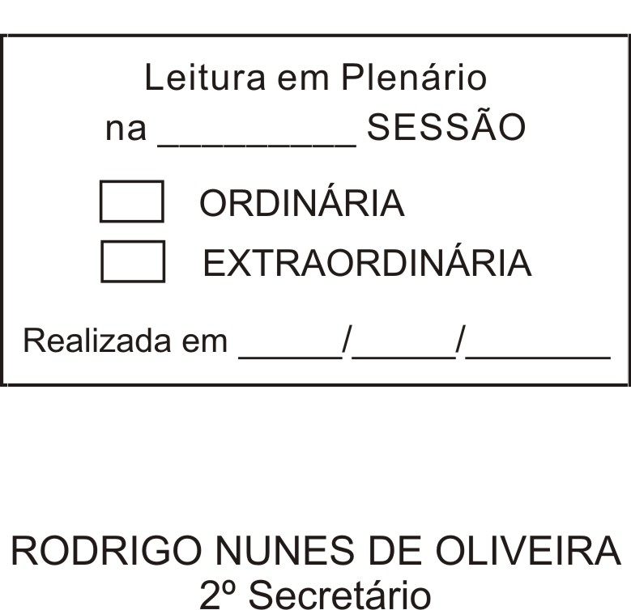
MOÇÃO Nº 350/2012

De Pesar pelo falecimento do estimado Sr. Gabriel Ernesto Zelmar Schurink.

Excelentíssimo Senhor Presidente,

Faleceu em 18 de setembro de 2012, aos 35 anos de idade, o estimado Senhor Gabriel Ernesto Zelmar Schurink.

Sabemos ser incomensurável a dor de seus familiares e inúmeros amigos, mas entendemos que a solidariedade humana é um dos poucos meios de amenizar esse difícil momento.

Posto isto, o Vereador ANTONIO MARCOS CARVALHO DE BRITO, solidariza-se com a família e REQUER ao Egrégio Plenário para que faça constar na Ata da presente Sessão, Moção de Pesar pelo falecimento do estimado Senhor Gabriel Ernesto Zelmar Schurink.

Que da presente seja dada ciência à família enlutada.

Sala das Sessões “Dr. Júlio Arantes de Freitas”, 24 de setembro de 2012.

ANTONIO MARCOS CARVALHO DE BRITO
(CHULA)
Vereador

PROTOCOLO Nº CETSR 24/09/2012 - 15:17:06 05703/2012
/cmj-

Estrada da Rancharia, nº 2.736, Bairro Vinhedo, São Roque – SP
Telefones: 9802-9165 | 9232-2271

